Colegiul Tehnic T.F.,,Anghel Saligny’’ – Simeria
Structura: Școala Gimnazială ,,Sigismund Toduță’’ Numele elevului ..........................
Profesor, Cosma Teodora Clasa .....................................

Probleme care se rezolvă cu ajutorul ecuațiilor, al inecuațiilor; probleme de organizarea datelor

1. Numărul natural soluție a ecuației 2x + 5 = 9 este:
a) 1; b) 2; c) 3; d) 4.
2. Numerele naturale soluții ale inecuațiiei x – 5 < 0 sunt:
a) {1, 2, 3}; b) {0, 1, 2, 3}; c) {0, 1, 2, 3, 4}; d) {0, 1, 2, 3, 4, 5}.
3. Media ritmetică a numerelor 15 și 23 este egală cu:
a) 17; b) 18; c) 19; d) 20.
4. Numerele naturale care au suma egală cu 72 și diferența egală cu 18 sunt:
a) 23, 49; b) 27, 47; c) 25, 45; d) 27, 45.
5. Numerele naturale mai mici decât 10 , care adunate cu 5 sunt cu 1 mai mici sau egale decât dublul lor sunt:
a) {6, 7, 8, 9}; b) {6, 7, 8, 9, 10}; c) {5, 6, 7, 8}; d) {5, 6, 7, 8, 9}.
6. În figura , cei 31 de elevi ai unei clase sunt reprezentați pe grupe de vârstă. Numărul natural x, din figura 1, de mai jos, este egal cu:
a) 5; b) 6; c) 7; d) 8.
7. Numărul natural x din diagrama din figura 2, de mai jos, este egal cu:
a) 15; b) 25; c) 35; d) 45.

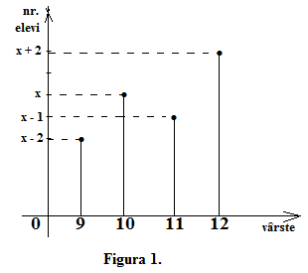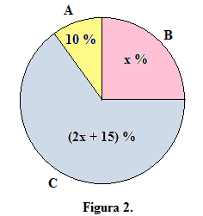

(x – 2) + (x – 1) + x + (x + 2) = 31
4x = 31 + 1
4x = 32
x = 32 : 4
x = 8
S = {8}
10 + x + (2x + 15) = 100
3x = 75
x = 75 : 3
x = 25
S = {25}

